 | Sportowe Stabłowice |  | Polub nas na Facebooku i podaj dalej!  http://www.fb.com/SportoweStablowice

Projekt nr 225

Opis projektu

Sportowe Stabłowice będzie zielonym zakątkiem na mapie Stabłowic, gdzie mieszkańcy będą mogli uprawiać sport a także wypocząć pośród zieleni.

W pierwszym etapie chcemy wykonać boisko wielofunkcyjne (koszykówka, siatkówka) ze sztuczną nawierzchnią EPDM (ok. 25x16m), zagospodarować teren (nasadzenia, chodniki, ławki, kosze, itp.) a także, w miarę możliwości budżetowych i technicznych, zainstalować elementy siłowni zewnętrznej jak również urządzenia dla dzieci, np. drabinki.

W drugim etapie będziemy chcieli wykonać boisko piłkarskie ze sztuczną nawierzchnią EPDM a także dokończyć zagospodarowanie terenu (nasadzenia, ławki, itp.).

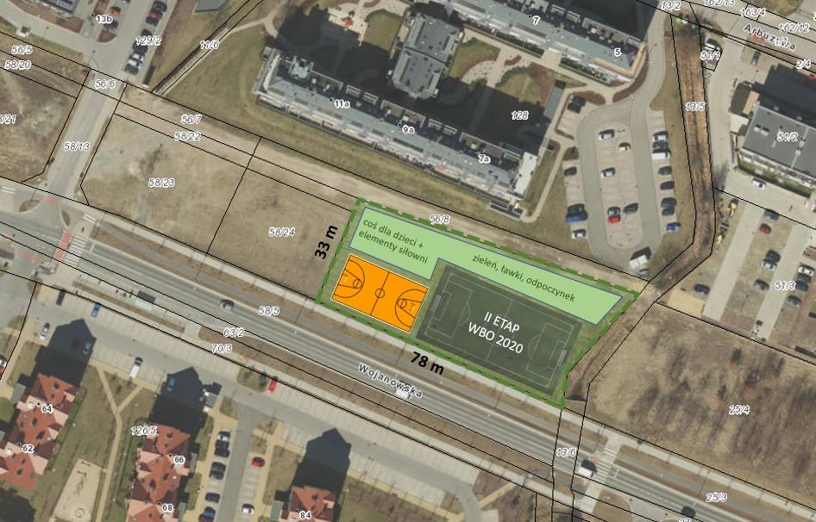

Głos na Sportowe Stabłowice to zmiana osiedla na lepsze.
Szacunkowy budżet projektu - Etap I

Budżet projektu (Etap I) to 750 000 zł.

Priorytet ma wykonanie boiska wielofunkcyjnego (koszykówka/siatkówka), piłkochwytów, nasadzeń, ciągów pieszych i małej architektury. Pozostałą kwotę, którą szacujemy na ok. 250 000 zł, chcemy przeznaczyć na urządzenia siłowni zewnętrznej i urządzenia dla dzieci, np. drabinki wraz z przygotowaniem nawierzchni zwiększającej bezpieczeństwo użytkowników siłowni i trwałość podłoża.

Element składowy | Koszt zł
1. boisko wielofunkcyjne (koszykówka, siatkówka) z nawierzchnią EPDM (ok. 25x16m) | 200 000
2. piłkochwyty wokół boiska | 40 000
3. nasadzenia / zieleń (w zakresie I etapu) | 60 000
4. mała architektura – ławki, kosze, itp. (w zakresie I etapu) | 50 000
5. ciągi piesze | 60 000
6. opaska betonowa wokół boiska | 10 000
7. dokumentacja | 50 000
8. urządzenia siłowni zewnętrznej i pojedyncze urządzenia dla dzieci, np. drabinki  (ilość uzależniona od pozostałego budżetu i możliwości technicznych realizacji) | ok. 250 000

